VÝROČNÍ ZPRÁVA

o činnosti Mateřské školy Suchý, okres Blansko, příspěvková organizace,
Suchý 63

za rok 2018

Č. j.: 5/2019

I

Úvod

Ředitelka Mateřské školy Suchý, okres Blansko, příspěvková organizace, Suchý 63 (dále jen škola) vydává dle ustanovení § 10 odst. 3 zákona č. 561 / 2004 Sb., o předškolním, základním, středním, vyšším odborném a jiném vzdělávání (školský zákon) ve znění pozdějších změn a dodatků, a podle ustanovení § 4 a násl. vyhlášky č. 15 / 2005 Sb., kterou se stanoví náležitosti dlouhodobých záměrů, výročních zpráv a vlastního hodnocení školy v platném znění, výroční zprávu o činnosti školy za rok 2016.
Tato výroční zpráva o činnosti bude zveřejněna na webových stránkách školy www.mssuchy.cz, předána zřizovateli a současně bude k nahlédnutí v ředitelně školy.
Do výroční zprávy může každý nahlížet a pořizovat si z ní opisy a výpisy, případně může obdržet její kopii.

II

Základní údaje o škole

Název školy podle zřizovací listiny: | Mateřská škola Suchý, okres Blansko, příspěvková organizace
Sídlo školy: | Suchý 63, 680 01
Právní forma: | příspěvková organizace
IČ: | 75021480
RED IZO: | 600 105 890
Zřizovatel: | Obec Suchý
Ředitelka školy: | Mgr. Markéta Blahová
Telefon: | 516 468 238, 736 678 547
E-mail: | reditelka@mssuchy.cz, stravovani@mssuchy.cz
WWW stránky: | www.mssuchy.cz
Datová schránka: | vbzkzy6
Číslo účtu: | 181384794/0300

III

Stručná charakteristika školy

Mateřská škola Suchý je malá jednotřídní mateřská škola. Před 4 lety proběhla velká rekonstrukce. Vnitřní část budovy se skládá ze šatny pro děti, sociálního zařízení, kuchyně s příslušenstvím, velké třídy a herny. Herna a třída je rozdělena na několik hracích koutků pro nerušené hry dětí – kuchyňský, obývací koutek, koutek pro hry s auty a také místo pro drobné stavebnice a didaktické hry. V otevřených skříňkách jsou v koších a krabicích umístěny různé hry, stavebnice a kostky, aby si je mohly děti samostatně brát a uklízet. Ve třídě je výtvarný koutek s volně dostupným výtvarným materiálem. Nechybí ani masivní pracovní stůl /ponk/ pro práci se dřevem. V herně mohou děti volně využívat i náčiní pro pohybové aktivity jako jsou skákací míče, skluzavka, lavičky, auto. Obědy a svačiny se podávají ve třídě u jídelních stolů. Kuchyň je umístěna hned vedle třídy, taktéž pár let po rekonstrukci. Vyhovuje všem hygienickým požadavkům. Sociální zařízení pro děti je přístupné přímo z herny a je také propojeno s šatnou pro děti. Třídy jsou vybaveny také novým nábytkem, který splňuje požadavky pro vzdělávání dětí předškolního věku.
V roce 2018 jsme vysázeli bylinkový záhon a na zahradu umístili kompostér.
Zlepšili jsme materiálně-technické zázemí-zakoupili jsme pračku, sušičku a myčku, vybudovali jsme úklidovou komoru.
Nově jsme také pořídili interaktivní tabuli, která se bude také využívat pro obecní účely.
Byla opravena elektroinstalace, odstraněna závadná skluzavka a nahrazena novou.

IV

Přehled oborů vzdělávání a autoevaluace

Mateřská škola poskytuje předškolní vzdělávání dětem od 3 do 6 let věku. Přední místo v životě naší MŠ je vymezováno esteticko - výchovnému působení. Škola pracovala podle stávajícího školního vzdělávacího programu (ŠVP), který byl vytvořen na dva roky – s názvem Hrajeme si, zpíváme, kreslíme a malujeme, do přírody chodíme, ze všeho se radujeme.
Školní vzdělávací program je zaměřen na prohlubování znalostí o přírodě a k vytvoření kladného vztahu k živé a neživé přírodě a k prostředí, ve kterém žijeme.
Je založen na přiměřeném a stále se opakujícím střídání ročního období a s tím souvisejících lidových zvyků a tradic.
Tématické části vycházející z 6 integrovaných bloků si volíme ve svém třídním vzdělávacím programu (TVP).
Třídní vzdělávací programy jsou přehledné a jasně vypovídají o všech činnostech. TVP obsahuje kromě kompetencí, cílů, očekávaných výstupů (s čím se děti mají seznámit nebo co se mají naučit) také vyhodnocení a sebehodnocení (co se povedlo, co zlepšíme) a spolupráci s rodiči, která se setkala u většiny z nich s velkým ohlasem a zájmem. Činnost školy mohou rodiče i ostatní zájemci sledovat na webových stránkách školy ve fotogalerii.
Pokračuje se ve vedení dětských portfolií. Děti si do nich samy vkládají svoje kresby, malby, pracovní listy a jiné výrobky.
Při pedagogické diagnostice při komplexním posuzování úrovně dítěte MŠ využívá upravené záznamové archy PhDr. Vlasty Šmardové a Bednářové, u předškoláků pracujeme podle ucelené řady Mgr.Fukanové a Mgr. Geržanové zpracované podle RVP PV.
Děti i zaměstnanci MŠ pečlivě třídí odpad. Ve třídě jsou umístěny označené krabice na odpad a děti si uvědomují důležitost jeho třídění.

Kromě standardního předškolního vzdělávání byly dětem poskytovány tyto nadstandardní aktivity po skončení provozu.
- Edukativně stimulační skupina (Edík), 8 lekcí- konec roku 2018, určeno předškolákům, 1x týdně odpoledne, pod vedením p.uč.Svobodové, zdarma.
- Angličtina pro předškoláčky- 1x týdně odpoledne, zdarma, pod vedením p. ředitelky Blahové.

Pedagogové přistoupili v závěru června 2018 k vlastnímu hodnocení – autoevaluaci (příloha k výroční zprávě č. 1) a dotazníkům pro rodiče.

V

Personální zabezpečení činnosti školy a oblast řízení

V roce 2018 došlo v pracovním kolektivu k několika změnám. K 31. 12. 2017 odešla do důchodu p. ředitelka Jaroslava Kolářová, na její místo byla jmenována od ledna 2018 Mgr. Markéta Blahová. Od 26.8.2018 se vrátila po RD p. uč.Svobodová., kterou zastupovala p.uč.Bc. Jana Burgetová, dále na místo školní asistentky nastoupila Dagmar Slepánková po Mgr. Marii Písaříkové, které skončila RD a vrátila se do svého zaměstnání. Jedná se o personální podporu, pracovní pozici financovanou z projektu Šablony 1 pro MŠ a ZŠ v rozsahu 0,5 úvazku.
Ředitelka MŠ úzce spolupracovala se všemi zaměstnanci MŠ, zajišťovala naplňování cílů stanovených v ŠVP, dodržování rozpočtu školy, kontrolní a hospitační činnost, BOZP, spolupodílela se na organizaci akcí školy a její propagaci na veřejnosti. Komunikovala se zřizovatelem – Obcí suchý a ostatními spolky v obci. Na pracovišti se snažila vytvářet ovzduší vzájemné důvěry. Ponechávala dostatek autonomie, delegovala pravomoci na jednotlivé zaměstnance, podporovala jejich iniciativu a využívala jejich silných stránek ke zdokonalení týmové práce.
Průběh a výsledky práce všech zaměstnanců průběžně kontrolovala.

Přehled zaměstnanců MŠ Suchý:

Pedagogičtí pracovníci
jméno | pracovní zařazení | úvazek
Bc.Jana Burgetová (do 26. 8. 2018) | učitelka | 1,00
Martina Svobodová (od 26. 8. 2018) | učitelka | 1,00
Mgr.Markéta Blahová | ředitelka | 1,00

Zaměstnanci školní jídelny
Jméno | pracovní zařazení | úvazek
Bc. Jana Burgetová (do 26. 8.2018) | vedoucí ŠJ | 0,15
Martina Svobodová (od 26. 8. 2018) | vedoucí ŠJ | 0,15
Zuzana Bílková | kuchařka | 0,80

Další nepedagogičtí zaměstnanci
Jméno | pracovní zařazení | úvazek
Petra Bláhová | školnice | 0,65
Mgr. Marie Písaříková (do 26. 8. 2018) | školní asistent-personální podpora | 0,50
Dagmar Slepánková (od 26. 8. 2018) | školní asistent-personální podpora | 0,50

VI
Údaje o přijímacím řízení

Zápis do MŠ proběhl dne 4. 5. 2018. Veřejnost byla s termínem zápisu seznámena prostřednictvím obecní nástěnky, nástěnky v MŠ a webových stránek MŠ. Vyhlášení zápisu proběhlo v dostatečném předstihu zveřejněním termínu a kritérií přijetí dítěte do MŠ na webových stránkách školy a na zmíněných nástěnkách.
Zákonní zástupci (rodiče) přicházeli do MŠ s vyplněnou žádostí o přijetí a evidenčním listem. Každá žádost byla opatřena číselným kódem (tzv. registrační číslo), pod kterým bylo dne 25. 5.2018 zveřejněno pořadí přijatých dětí v šatně školy a na webových stránkách školy.
K zápisu do MŠ Suchý se dostavilo a žádost prostřednictvím zákonných zástupců podalo celkem 6 dětí, z tohoto počtu bylo přijato 5 dětí. Dítě, které nebylo přijato do MŠ Suchý, bylo přijato do MŠ Němčice. Jednalo se o dítě ze sousední obce.

VII
Údaje o prevenci sociálně patologických jevů

Cíle prevence sociálně patologických jevů byly zakotveny v Minimálním preventivním programu (MPP).
Na začátku školního roku učitelky společně s dětmi vytvářely pravidla soužití ve třídě, kterými se děti s většími či menšími úspěchy řídily. Pravidla učitelky s dětmi upevňovaly každý den po dobu celého školního roku.
Pravidla soužití ve třídě byla v grafické podobě vyvěšena v herně i v šatně MŠ. Děti měly možnost o jejich dodržování nebo naopak porušování hovořit v diskuzních nebo komunitních kruzích.
Učitelky děti seznamovaly s riziky jejich porušování a možnými dopady na jejich zdravotní stav.
Velký důraz byl kladen na zabezpečení přístupu do MŠ. Vstupní dveře do školy ovládají učitelky prostřednictvím tlačítka po představení se příchozího. V tomto roce jsme pořídili videozvonek, abychom zamezili vstupu cizím osobám a měli přehled o osobách, které chtějí vstoupit do školy.
V oblasti prevenci sociálně patologických jevů pracujeme podle ŠVP, dále podle MPP.
6. 4. jsme navštívili zdravotníky na VOŠ Zdravotnické v Boskovicích, kde jsme se s dětmi dotkli nějakých témat spojených s prevencí soc.patol.jevů. V závěru školního roku jsme MPP vyhodnotili.( Příloha k výroční zprávě č. 2)

VIII
Údaje o dalším vzdělávání pedagogických pracovníků

V roce 2018 se zaměstnanci MŠ zúčastnily několika seminářů. Informace následně předaly kolegyním na pedagogických či provozních poradách. Z bohaté nabídky si vybíraly podle vlastního zájmu i podle potřeb MŠ.

Název vzdělávací akce | Místo | Přednášející | Termín | Zaměstnanec
Školní stravování | Blansko | D.Kadlecová | 9.2.2018 | Burgetová, Bílková
HACCP | Blansko | Bc.J.Čožíková | 3.5.2018 | Burgetová
Studium pro ředitele škol | Brno SSŠ | Tým odborníků | Duben-prosinec 2018 | Blahová
Práce s dětmi méně než tříletými v MŠ | Blansko  SSŠ | Mgr.S.Vyhlídalová | 2.-4.7. 2018 | Svobodová
Diagnostika dítěte předškolního věku | Brno PPP | Mgr.Šmardová, Mgr.Bednářová | 11.9.2018 | Blahová

IX

Údaje o prezentaci školy na veřejnosti

S činností MŠ se rodiče dětí i široká veřejnost mohli seznamovat prostřednictvím webových stránek školy (také je zde možné zhlédnout fotky ve fotogalerii), prezentací školy na veřejnosti (Vítání jara, Masopustní průvod vesnicí, Vystoupení pro seniory, Uspávání broučků, Vystoupení u vánočního stromu) a na akcích pro děti, rodiče a veřejnost na školní zahradě.

Akce pro děti, rodiče a veřejnost:

12. 2.- Masopustní průvod vesnicí- děti i pedagogové v masopustních maskách procházejí za zpěvu písní celou vesnicí

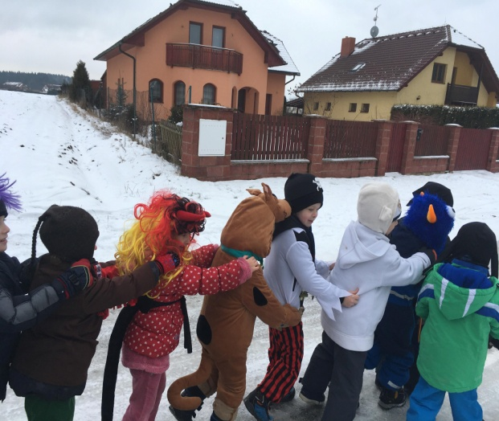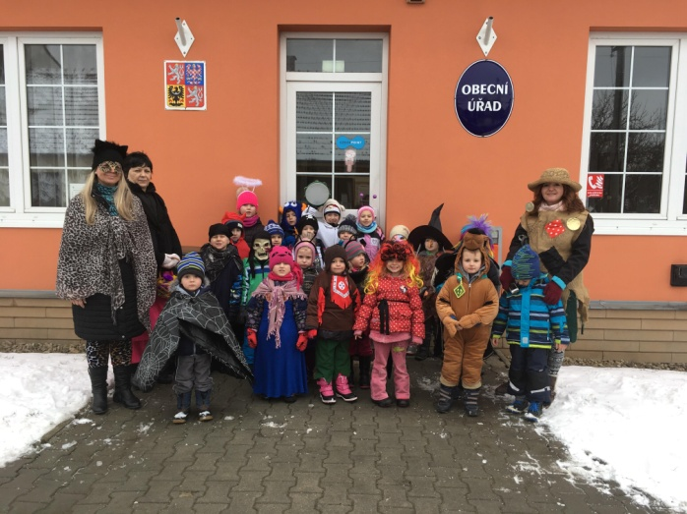

23. 2. - Cesta za Eskymákem- s dětmi jsme šli po stopách Eskymáka Nanuka, plnili jsme různé úkoly spojené s cizí kulturou, děti se přirozenou cestou učily novým poznatkům a srovnání s naší kulturou
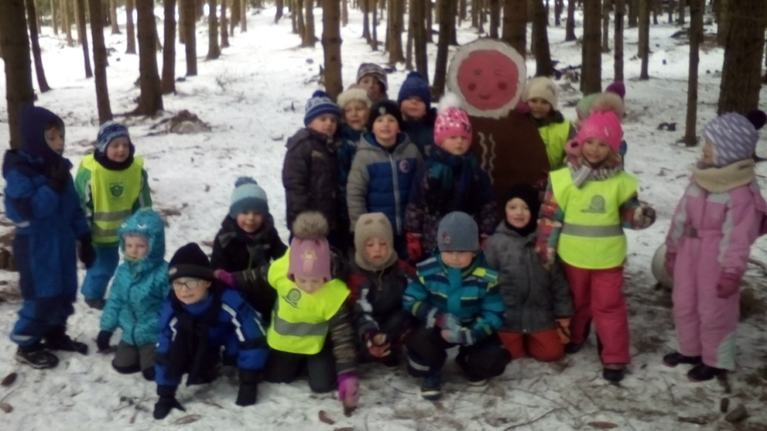

25. 3.-Vítání jara- děti MŠ vítají jaro u velikonoční břízky na prostranství před obecním úřadem, kterou nazdobily, a zahánějí zimu (vynášení Morany). Akce ve spolupráci s obcí a místními hasiči. Zpěv písní, tanečky, přednes básniček

28. 3. – velikonoční tvořivé dopoledne v naší MŠ- vyrábíme tradiční velikonoční dekorace pro naše blízké, povídáme si o těchto svátcích
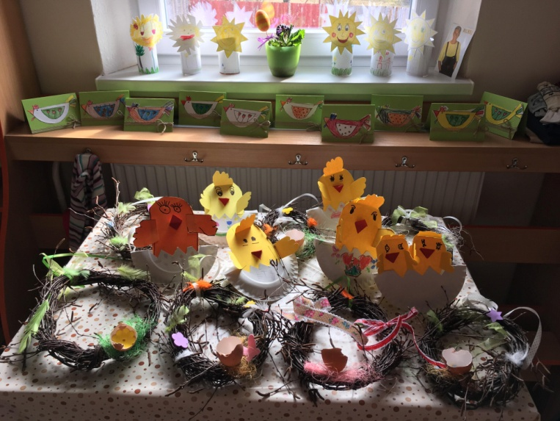

DEN ZEMĚ- v rámci tohoto dne jsme s dětmi v několika dubnových dnech plnili různé úkoly, čistili okolí MŠ, seznamovali se zásadami třídění odpadu, povídali si o naší planetě

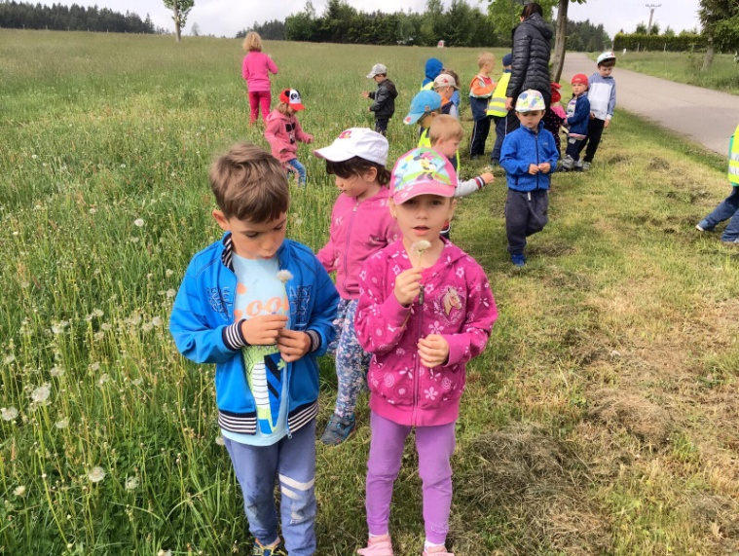

6.4. – exkurze ke zdravotníkům do Boskovic na VOŠ zdravotnickou, kde si děti vyzkoušely zdravotnickou péči na figurínách, dozvěděly se spoustu zajímavých informací, exkurze se jim velmi líbila

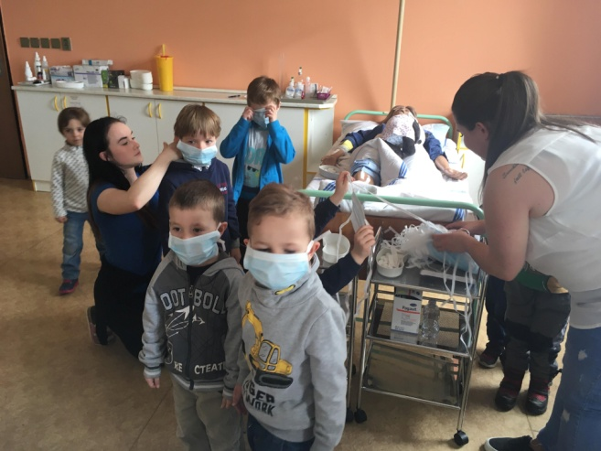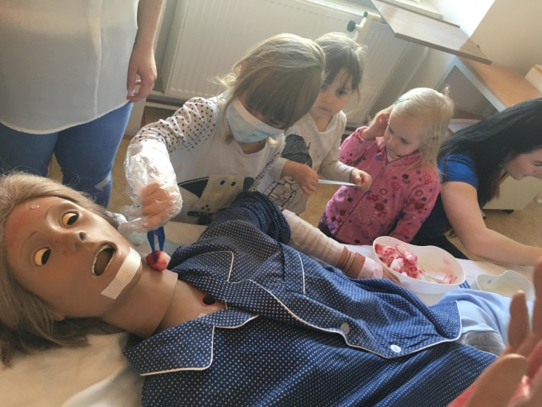
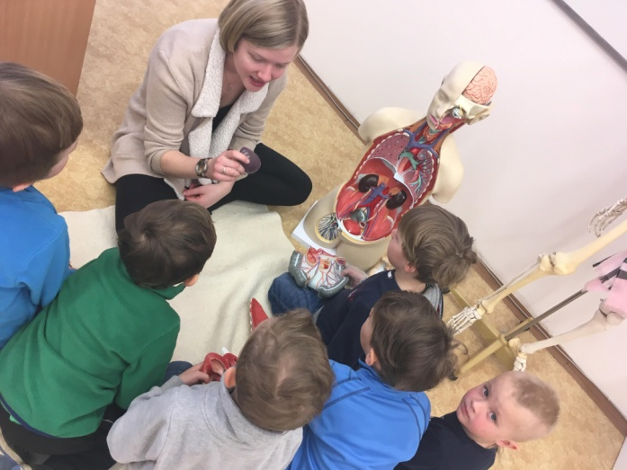

10. 5.- tvořivé odpoledne s keramikou s dětmi a rodiči, prarodiči u příležitosti Dne Matek ve spolupráci s p. keramičkou Strakovou, následné glazování po 14 dnech

31. 5. – výlet na pohádkový zámek Lysice- společný výlet s dětmi ze základní školy ve Velenově

5.6. – výlet do Valchova, návštěva zdejší MŠ, společné hry a plnění úkolů u příležitosti Dne dětí

11.6.- návštěva farmy v Petrovicích, jízda koněbusem

20. 6. – návštěva dětí ze školy ve Velenově, dopoledne plné zábavy, úkolů a her, vycházka ke kůzlátkům
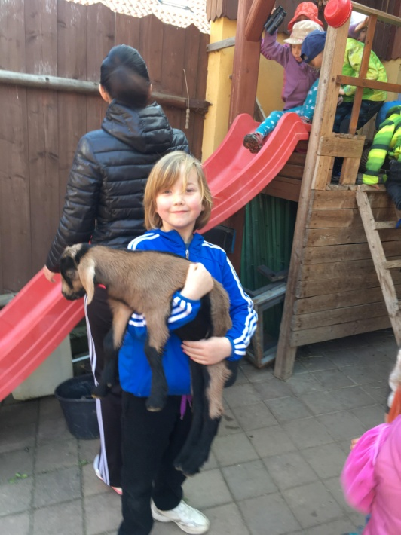

21. 6. – Planetárium v naší MŠ- pozvali jsme MŠ Valchov, Benešov a děti ze školy ve Velenově

27. 6. – rozloučení s předškoláky – slavnost s pasováním předškoláků, předání darů od obce- osobně od p. starosty, společné odpoledne s rodiči a dětmi v příjemné atmosféře, nejdříve kulturní program, poté volná zábava pro všechny zúčastněné

26. 10.- Uspávání broučků- vystoupení dětí MŠ, pochod s lucerničkami přes vesnici, akce ve spolupráci s místní knihovnou

30. 10- Dýňový oranžový den- v oranžovém oblečení plníme úkoly, dlabeme dýni

1. 11.- návštěva místního včelaře- prohlídka úlů, povídání o včelách, jejich významu, prohlížení knih s pohádkami o včeličkách, ochutnávka medu

14. 11.- Divadélko o zvířátkách v naší MŠ- hudebně-pohybový program

23.11.- Vystoupení pro místní seniory- akce pro naše babičky a dědečky, děti si připravily program s pohádkou (Boudo, budko), písničkami, tanečky a básničkami

7. 12. – Mikulášská nadílka pro děti z naší MŠ, Čertovský den v MŠ- děti v maskách plní různé úkoly, vyrábějí s p.uč. peklíčko

20. 12.- Ježíšek naděluje dárečky, dále návštěva velenovských koledníků z místní školy, vzájemné předání dárečků, zpívání koled, navození klidné vánoční atmosféry

23. 12. – Vystoupení u vánočního stromu- děti MŠ přednášejí básničky, zpívají vánoční koledy a předvádějí tanečky, poté následuje vánoční koncert „Holóbkova mozeka“

Spolupráce s ostatními partnery:

11. 1., 19. 9. - depistáž s logopedem Mgr. Jeřábkem

22. 3.- návštěva p. veterináře- prohlídka nové ošetřovny v naší obci, pomoc s výzdobou čekárny pro zvířecí pacienty- děti z MŠ malovaly obrázky zvířátek
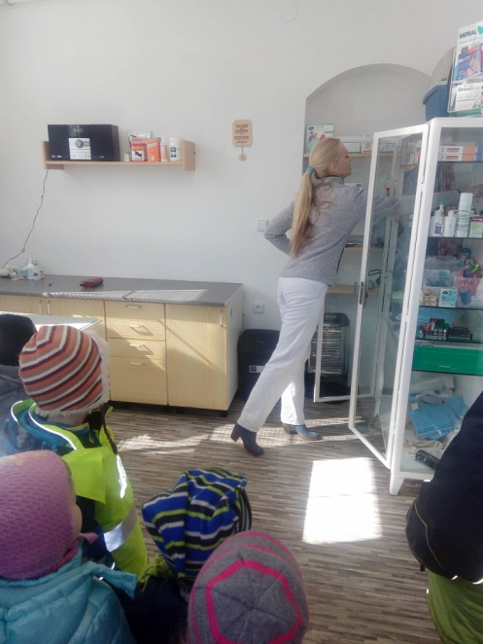

26. 3. – návštěva ZŠ Žďárná- spolupráce se školou, děti se seznamují s novými kamarády, zároveň je to pro nás zpětná vazba, jak se daří ve škole dětem, které navštěvovaly naši MŠ

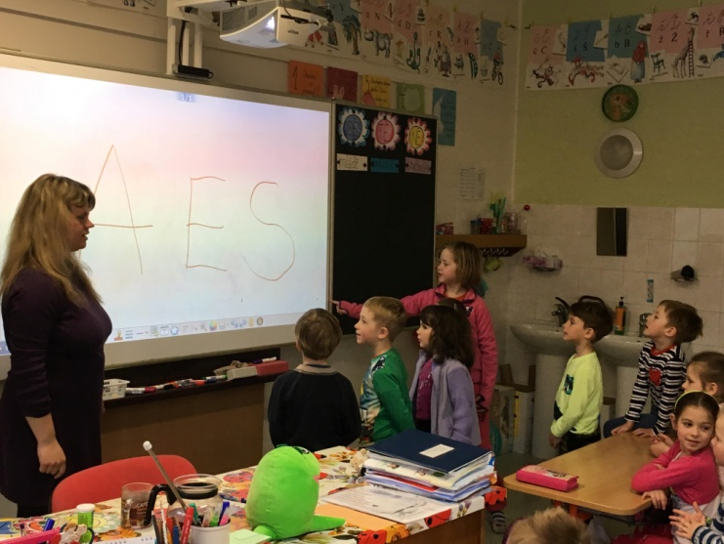

2. 5.- vyšetření zraku prostřednictvím odborníků z PRIMA VISUS

7. 6. – proběhlo společné focení dětí, dále focení dle přání rodičů

Duben, říjen – zúčastnili jsme se veřejné sbírky, kterou pořádá společnost FOND SIDUS, z.ú., výnos z sbírky je určen na vybavení dětských zdravotnických zařízení- Pediatrická klinika UK 2.LF v Praze-Motole. Rodiče si mohli zakoupit pro své děti náramky (dubnová sbírka) nebo leporelo 4 ročních období s nálepkami (říjnová sbírka), tímto přispěli na veřejnou sbírku. (Příloha k výroční zprávě č. 3a, 3b)

25. 9.- 1. beseda pro rodiče s PhDr. Pešovou- vedoucí PPP Boskovice- téma „Vývoj dítěte od 3-7 let“, poté byly kladeny dotazy ze strany rodičů na p. vedoucí PPP, cílem těchto besed je pomoci vytvořit přátelský vztah rodič- PPP, odstranit případné bariéry, získat nové poznatky

V tomto roce jsme spolupracovali také se studenty STŘEDNÍ PEDAGOGICKÉ ŠKOLY V BOSKOVICÍCH – praxe 2 studentů v období 21.5.-8.6., dále 29.10.- 23.11.

31. 10. jsme s maminkami vyráběli (po skončení provozu MŠ) lapače snů, abychom přispěli na charitativní koncert pro trojčata s postižením. Tento koncert pořádá p. uč. Holubová ze ZUŠ Velké Opatovice, výtěžek z prodaných lapačů snů byl použit na zakoupení potřebných pomůcek pro zmíněná trojčata.

6.11- proběhlo vánoční focení- firma Drápal

15.12- Vánoční výstavka v MŠ, akce ve spolupráci s místním spolkem žen- maminky, babičky přinášejí do MŠ různé vánoční dekorace, adventní svícny, perníkové chaloupky, apod.

19. 12.- návštěva 1. třídy ve škole ve Žďárné- společné adventní tvoření dětí, navozování příjemné vánoční atmosféry, vzájemná spolupráce

X
Projekty- Šablony 1

Tento projekt (započatý v říjnu 2017) nám pomohl v tom, že také v tomto roce mohla v naší MŠ pracovat školní asistentka-personální podpora, dále jsme díky tomuto projektu mohli pořídit učební pomůcky v hodnotě 4 412 Kč, a bylo z těchto projektových peněz financováno školení „Práce s dětmi méně než tříletými v MŠ“. Ukončení tohoto projektu je plánováno na rok 2019.

XI
Údaje o výsledcích inspekční a kontrolní činnosti

Dne 22.3.2018 proběhla v MŠ kontrola Krajské hygienické stanice. Státní zdravotní dozor se zaměřil na mikroklimatické podmínky, teplotu, větrání, prostorové podmínky, sedací nábytek, úklid, výměnu lůžkovin a manipulaci s prádlem. Nebyly zjištěny žádné nedostatky.
Dále byl proveden SZD provozu školní jídelny MŠ. Pozornost byla věnována především osobní a provozní hygieně, manipulaci s potravinami a hotovými výrobky, skladování potravin a prostorům pro přípravu a výdej jídel. Provedena kontrola čistoty pracovních ploch a to pracovní plocha na těsto, dřez v úseku přípravy ovoce a umyvadlo na mytí rukou- bez závad.
Zdravotní průkazy pracovníků předloženy- bez závad.
Konzultováno řešení úklidové komory, komora následně vybudována. Byl předložen jídelníček za měsíc leden 2018- hodnocení jako „dobrý“ jídelníček.

18. 6. 2018 proběhla prověrka BOZP. Předmětem kontroly byla dokladová kontrola a fyzická kontrola pracovišť školy. Z prověrky vyplynuly tyto nedostatky:
Zajistit proškolení školnice ohledně obsluhy plynového kotle- školení následně proběhlo 3. 9. 2018.
Zajistit uzavření venkovního přístřešku z hygienických důvodů- zajištěno v prosinci 2018.

V měsíci srpnu proběhla veřejno- správní kontrola v MŠ, předmětem kontroly bylo hospodaření v MŠ, nebyly zjištěny chyby a nedostatky. Mateřská škola čerpá provozní dotaci hospodárně. (Příloha k výroční zprávě č. 4.)

XII

Základní údaje o hospodaření školy

V roce 2018 MŠ hospodařila s peněžními prostředky od zřizovatele a s příspěvky od rodičů (úplata za předškolní vzdělávání a příspěvek na stravování).
Prostředky na platy byly stanoveny podle zahajovacích výkazů, přerozděleny Krajským úřadem Jihomoravského kraje, odborem školství a během roku čerpány rovnoměrně.
Závazné ukazatele rozpočtu byly dodrženy.

XIII

Koncepční záměry školy

MŠ Suchý se čím dál více zaměřuje na environmentální vzdělávání, výchovu a osvětu (EVVO). Pořídili jsme kompostér, vytvořili bylinkovou zahrádku (bylinky používáme v kuchyni- např. v rámci pitného režimu), a připravujeme se na další kroky, které chceme zrealizovat. Cílem pro další období je vyrobit hmyzí domeček, založit záhonky pro pěstování zeleniny a průlezky či domečky z přírodních materiálů.
MŠ využívá potenciálu svých zaměstnanců, pedagogové budou i nadále úzce vzájemně spolupracovat, zaměří se na organizování skupinových činností s důrazem na rozvoj kooperace a prožitkového učení. Velký důraz bude kladen na individualizaci vzdělávání.
Pedagogický sbor využije znalostí ze seminářů, nové diagnostické listy jsou pro učitelky velmi cenným vodítkem při práci s dětmi a také v rámci informativních schůzek s rodiči.
MŠ Suchý je otevřenou mateřskou školou se vstřícným postojem k rodičům, partnerům a široké veřejnosti. V předškolním vzdělávání využíváme moderní metody a formy práce, mezi kterými dominuje prožitkové učení. Ve stejném duchu budeme ve své činnosti pokračovat i v roce 2019.

Součástí této výroční zprávy jsou přílohy 1, 2, 3a, 3b, 4.

S výroční zprávou byli seznámeni všichni zaměstnanci MŠ.

Zpracovala: Mgr. Markéta Blahová, ředitelka MŠ Suchý

Foto: Bc. Jana Burgetová, Dagmar Slepánková

V Suchém dne 15. 3. 2019

